暨南大学本科实验报告专用纸
课程名称 汇编语言实验 实验项目名称 直接定址表 实验项目编号 15 实验项目类型 上机 实验地点 517 成绩评定
学生姓名 陈文笛 学号 2021103285 学院 网络空间安全 系 网络空间安全 专业 网络空间安全 实验时间 2023 年 5 月 29 日 下 午～ 月 日 午 温度 ℃ 湿度 指导教师 张银炎

实验简介
安装一个新的 int 7ch 中断例程，为显示输出提供如下功能子程序。 (1)清屏;(2)设置前景色; (3)设置背景色; (4)向上滚动一行。
入口参数说明如下。
(1) 用 ah 寄存器传递功能号:0 表示清屏;1 表示设置前景色;2 表示设置背景色;3 表示向上滚动一行;
(2) 对于 1、2 号功能，用 al 传递颜色值，(al)∈ {0,1,2,3,4,5,6,7}。

实验结果截图
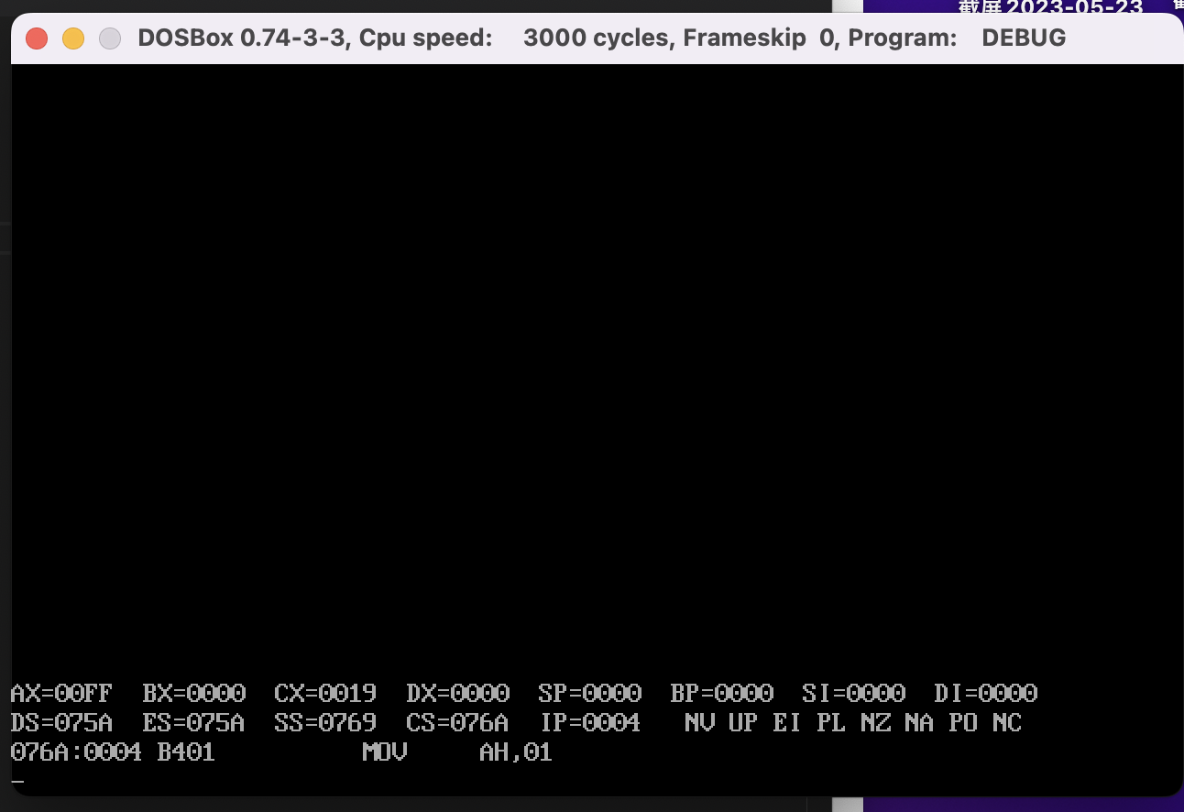(1)清屏;
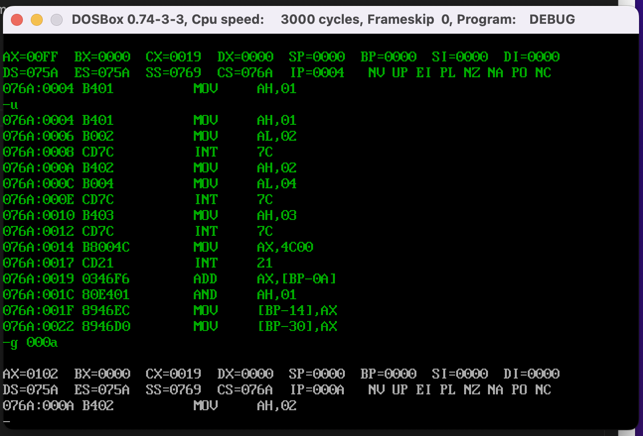2)设置前景色

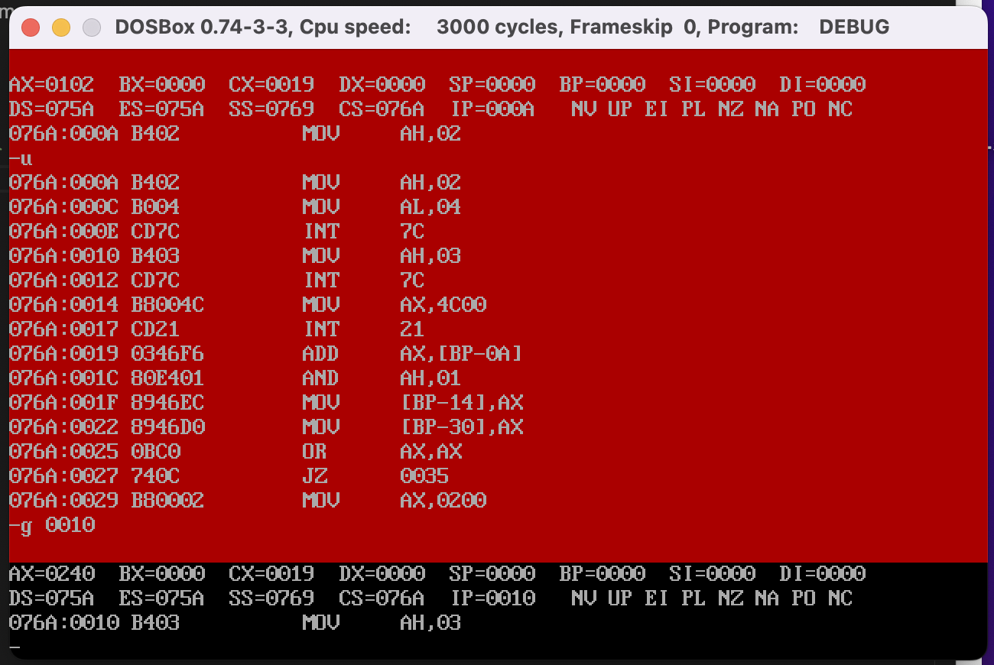(3)设置背景色
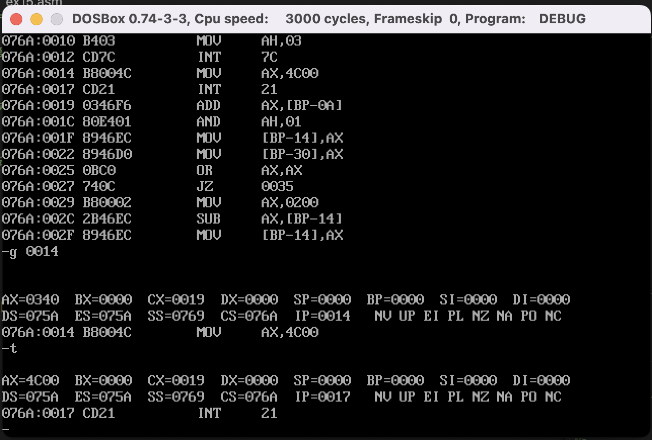(4)向上滚动一行
实验结果分析
（1）～（3）从显示状态可以看出实验成功。
（4）执行完int7后与寄存器状态表中间隔了两行，说明实现了向上滚动，并且最后一行设为空格
遇到的问题及解决方法
1.
;这里一定要重设es，因为前面传输完es可能被改变了
mov ax,0
mov es,ax
;记录下原始的中断程序地址,写入新程序前
push es:[7ch*4]
pop es:[200h]
push es:[7ch*4+2]
pop es:[202h]
2.
call word ptr table[bx];注意，虽然table是dw但是实际存的只是偏移地址，只有dd时才是偏移地址加段地址
;所以这里一定要用call word ptr，不能用call dword ptr
;因为call dword ptr后，高字是CS，低字是IP

3.
转跳到子程序时必须手动加上偏移地址！
正确：call word ptr table[bx+204h]（中断程序写在最前面时，如果写在其他地方加的数不一样）或者call word ptr cs:[bx+206h]
由于table[bx]转跳的地址是相对于table的偏移地址，而table在第一次编译时的地址明显不同于我们后来把table复制到的地址（0:204h）
这个时候，如果采用table[bx]，取到的是table在第一次编译时的地址附近，并不是我们想要的0:204h
call word ptr cs:[bx+206h] cs:[bx+206h]是table的新地址

代码
中断安装程序
assume cs:code
code segment
screen:

jmp short set; 此指令占2字节
; 此dw数据开始地址为 0:204h入口地址+2 即0:20h
;由于中断向量表中一个表项是占两个字的，所以int7是从0:204h开始，前面两个字是原中断程序地址
table dw 204h+a1-screen, 204h+sub2-screen, 204h+sub3-screen,204h+sub4-screen
set:
push bx

; pushf;标志寄存器入栈
; call dword ptr cs:[200h];执行旧程序

cmp ah,3;ah代表要执行第几个，从0开始，因为地址从0开始
ja sret
mov bl,ah;ah表示想执行第几个程序
mov bh,0
add bx,bx

;call word ptr table[bx+204h];注意，虽然table是dw但是实际存的只是偏移地址，只有dd时才是偏移地址加段地址
;所以这里一定要用call word ptr，不能用call dword ptr
;因为call dword ptr后，高字是CS，低字是IP
call word ptr cs:[bx+206h];cs:[bx+206h]是table的地址

sret:pop bx
iret

a1:;清屏
push bx
push si
push es
push cx

mov bx,0b800h
mov es,bx
mov si,0
mov cx,2000
sub1s:mov byte ptr es:[si],' '
add si,2
loop sub1s

pop cx
pop es
pop si
pop bx
ret

sub2:;设置前景色
push bx
push es
push si
push cx

mov bx,0b800h
mov es,bx
mov si,1
mov cx,2000
sub2s:and byte ptr es:[si],11111000b
or es:[si],al ;al是执行中断前用户选择的
add si,2
loop sub2s

pop cx
pop si
pop es
pop bx
ret

sub3:;设置背景色
push bx
push es
push si
push cx

mov cl,4
shl al,cl;左移4位补0
mov bx,0b800h
mov es,bx
mov si,1
mov cx,2000
sub3s:and byte ptr es:[si],1000111b
or es:[si],al ;al是执行中断前用户选择的
add si,2
loop sub3s

pop cx
pop si
pop es
pop bx
ret

sub4:
push bx
push ds
push si
push es
push di
push cx

mov bx,0b800h
mov ds,bx
mov si,160;ds:si=第n+1行
mov es,bx
mov di,0;es:di=第n行

cld
mov cx,24;循环24次（一共25行）
sub4s:
push cx
mov cx,160;每次移动160字节,一行复制完，si+=160，di+=160
rep movsb
pop cx
loop sub4s

mov cx,80
mov di,0
s:
mov byte ptr es:[160*24+di],' '
add di,2
loop s

pop cx
pop di
pop es
pop si
pop ds
pop bx
ret

screenend:nop

start:

;将程序写入
mov ax,cs
mov ds,ax

mov ax,0
mov es,ax

mov si,offset screen;ds:si为源地址
mov di,204h;es,di为目标地址，一段安全的空间0:200，但前面[200]和[202]要存放原int9的IP和CS

mov cx,offset screenend-offset screen
cld;传输方向为正
rep movsb

;这里一定要重设es，因为前面传输完es被改变了
mov ax,0
mov es,ax
;记录下原始的中断程序地址,写入新程序前
push es:[7ch*4]
pop es:[200h]
push es:[7ch*4+2]
pop es:[202h]

;改变中断向量表
mov ax,0
mov es,ax
cli
mov word ptr es:[7ch*4],204h
mov word ptr es:[7ch*4+2],0 ;这里[7*4+2]或[7ch均可*4+2]
sti

mov ax,4c00h
int 21h

code ends
end start

中断测试程序
assume cs:code
code segment
start:
; 测试清屏
mov ah,0;ah代表要执行第0个
int 7ch

; 测试绿色字
mov ah,1
mov al,2
int 7ch

; 测试红底
mov ah,2
mov al,4
int 7ch

; 向上滚动一行
mov ah,3
int 7ch

mov ax,4c00h
int 21h
code ends
end start

暨南大学本科实验报告专用纸(附页)

